制作模板的简单说明
Author: Foolin E-mail:Foolin@126.com Create on:2009-9-28 Version:1.0.0
- 整个网站的目录情况
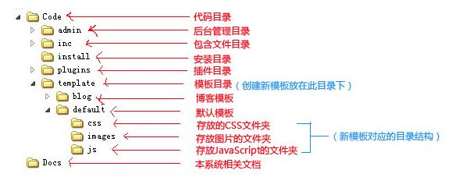
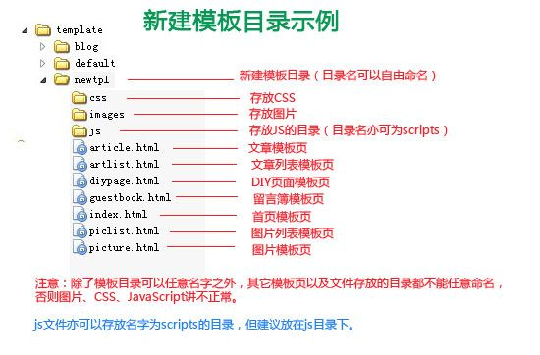

- 制作网站目录的基本步骤
- 制作的模板，你可以创建一个新目录（可自由命名，例如命名为newtpl），但该目录必须放在template目录下。
- 模板目录中，必须存在的模板页有：index.html（首页模板页）、artlist.html（文章列表模板页）、article.html（文章内容模板页）、piclist.html（图片模板页）、picture.html（图片模板页）、guestbook.html（留言模板页）和diypage.html（自定义页面模板页）。
- 模板里面的图片必须放在images目录下，css文件必须放在css目录下，js文件必须放在js或者scripts目录下。
- 在模板中使用的标签，标签语法请查看标签说明文档。
- 如果标签有多种写法，请自己选择适合标签，建议用第一个，或者与HTML语法（具有开始与闭合）相近写法。
- 本系统标签尽量采用与HTML接近的语法，但为了与HTML区分，本系统标签采用大括号{}代替HTML中的<>。
- 例如：
- {list：name mode=”” width=”” class=””}
- 内层标签
- {/list: name }
- 制作模板完成之后，进入【管理后台】 → 【系统配置】 → 选择【模板目录】，选中你制作模板的目录，点击保存即可。如果你网站不能及时刷新，点击【更新缓存】，然后刷新即可完成。
- 制作过程可以参照系统自带的模板和本标签说明即可。若有任何疑问或者bug,请到官方http://www.liufu.org/ling或者发送邮件到Foolin@126.com进行反馈。

注意：制作模板必须具备一定的HTML和CSS知识。网页默认是Gb2312编码。

官方：http://www.eekku.com
主页：Http://www.liufu.org/ling
E-mail:Foolin@126.com

